LAPORAN RESMI

PRAKTIKUM PEMROGRAMAN BERORIENTASI OBJEK

PENGENALAN PEMROGRAMAN BERBASIS OBYEK



Fadilah Fahrul Hardiansyah S.ST., M. Kom

Ratri Maria Manik

3121600039

D4 TEKNIK INFORMATIKA – B

PROGRAM STUDI TEKNIK INFORMATIKA

POLITEKNIK ELEKTRONIKA NEGERI SURABAYA

TA 2022/2023

1. TUGAS PENDAHULUAN
2. Apakah yang dimaksud dengan class, method, atribut dan obyek?

* Class : Merupakan template untuk membuat obyek
* Method : Setiap obyek memiliki tingkah laku
* Atribut : Setiap obyek memiliki state sebagai status
* Obyek : Suatu bentuk nyata yang dapat dibayangkan, memiliki segala sesuatu yang memang melekat padanya, dan juga pata melakukan Tindakan tertentu.

1. Buatlah contoh suatu kelas dan definisikan atribut dan methodnya!

|  |
| --- |
| Buku |
| Jenis : String |
| setJenis (jenisBuku : String) |

1. Buatlah kode program soal no.2 diatas!

|  |
| --- |
| public class Buku {  public String jenis;  public void setJenis(String jenisBuku){  jenis=jenisBuku;  }  } |

1. Buatlah kelas yang berisi main method yang membuat obyek dari kelas yang telah dibuat di soal no.3. Selanjutnya obyek tersebut mengakses atribut dan methodnya.

|  |
| --- |
| public class Buku {  public String jenis;  public void setJenis(String jenisBuku){  jenis=jenisBuku;  }  }  public class Pusda{  public static void main(Stringargs[]){  Buku bobo=new Buku();  bobo.setJenis(Majalah Bobo Seri AA03);  System.out.println(bobo.jenis);  }  } |

1. PERCOBAAN
2. Mengakses anggota suatu class

Menuliskan program pada notepad

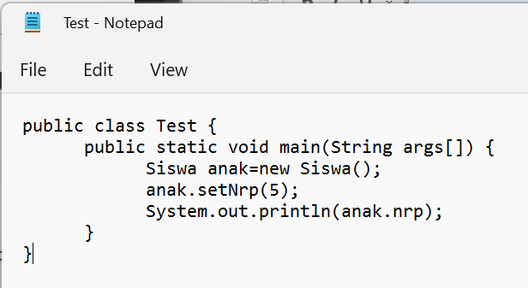 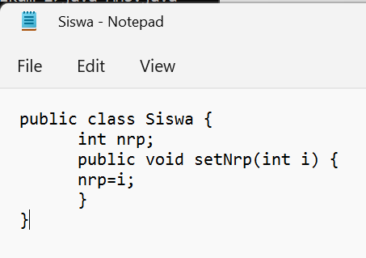

Menampilkan hasil keluaran dari program diatas.

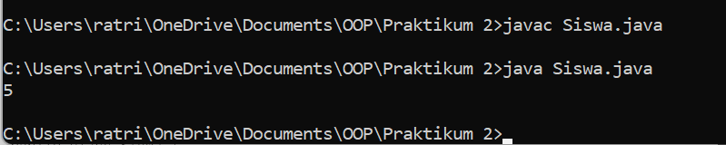

1. Mengakses anggota suatu class

Menuliskan program pada notepad

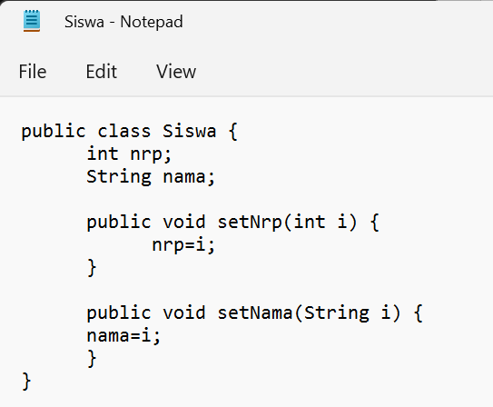

Menampilkan hasil keluaran dari program di atas.

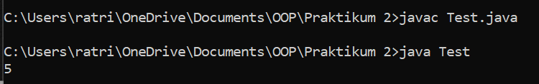

1. Mengimplementasikan UML class diagram dalam suatu program

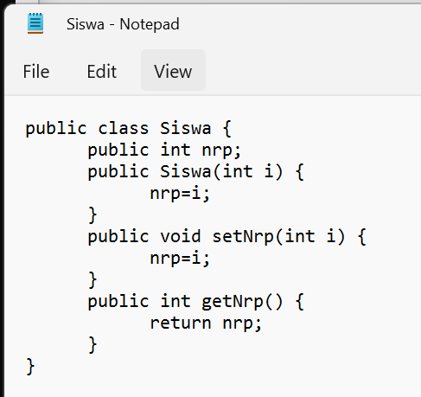

Menampilkan hasil keluaran dari program di atas.

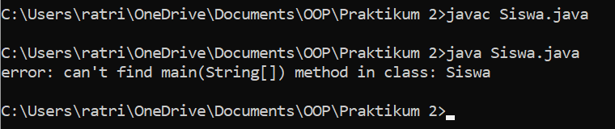

1. LATIHAN
2. Penginplementasian UML class diagram dalam program untuk class Tabungan

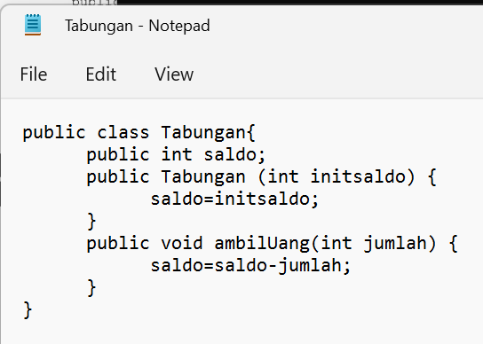 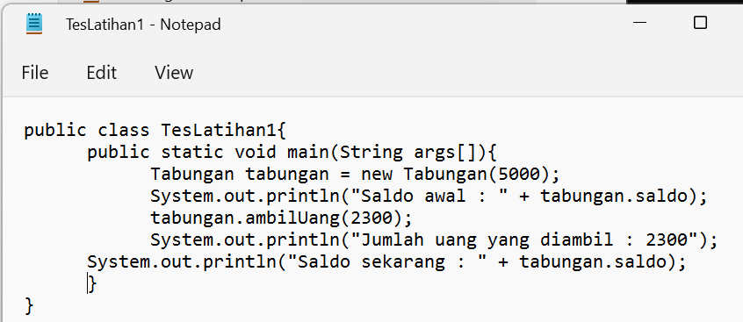

Menampilkan hasil keluaran dari program di atas.

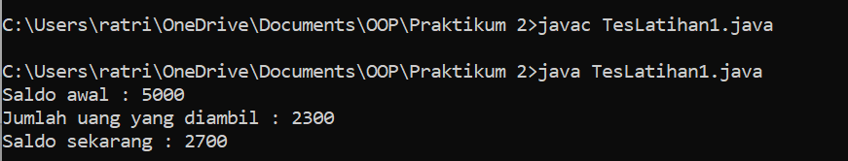

1. Pengimplementasian UML class diagram dalam program untuk class Mahasiswa

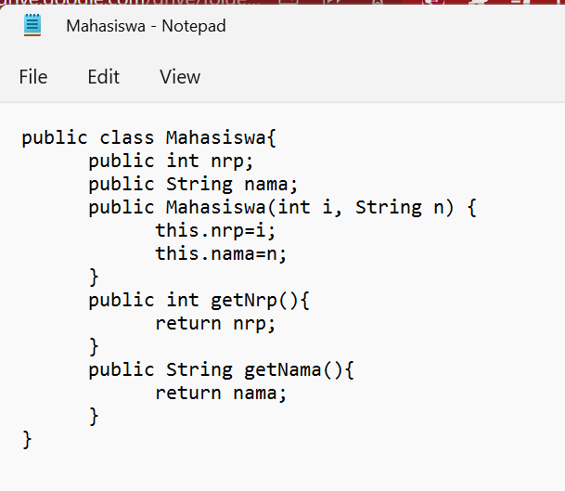 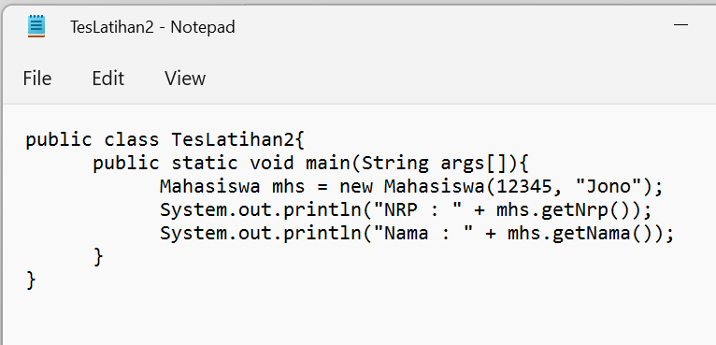

Menampilkan hasil keluaran dari program di atas.

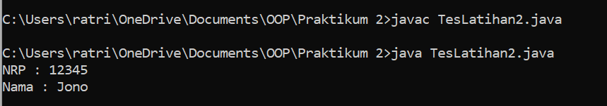

1. Pengimplementasian UML class diagram dalam program untuk class truck

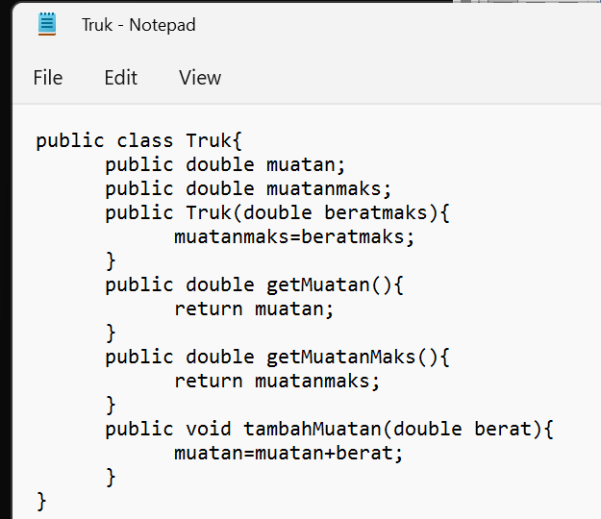 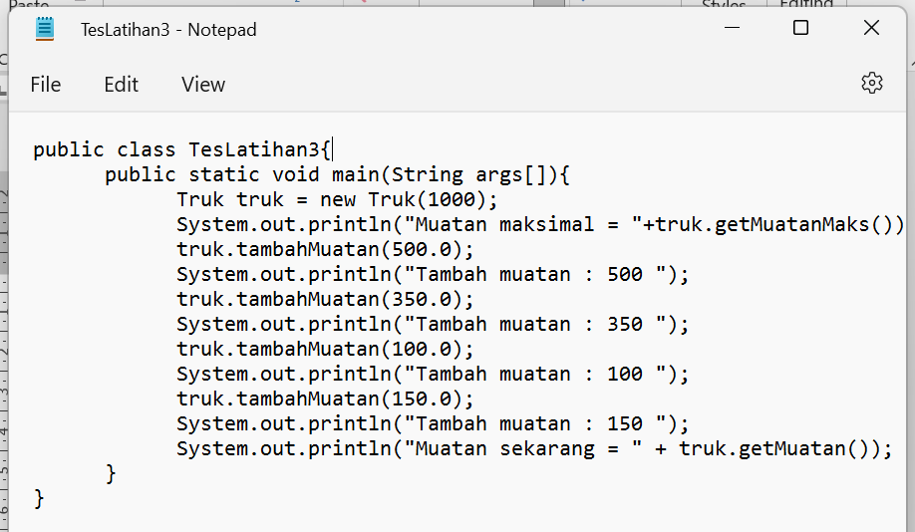

Menampilkan hasil keluaran dari program di atas.

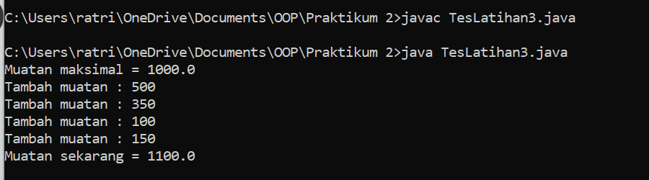

1. Tugas
2. Pengimplementasian class UML dalam program class tabungan

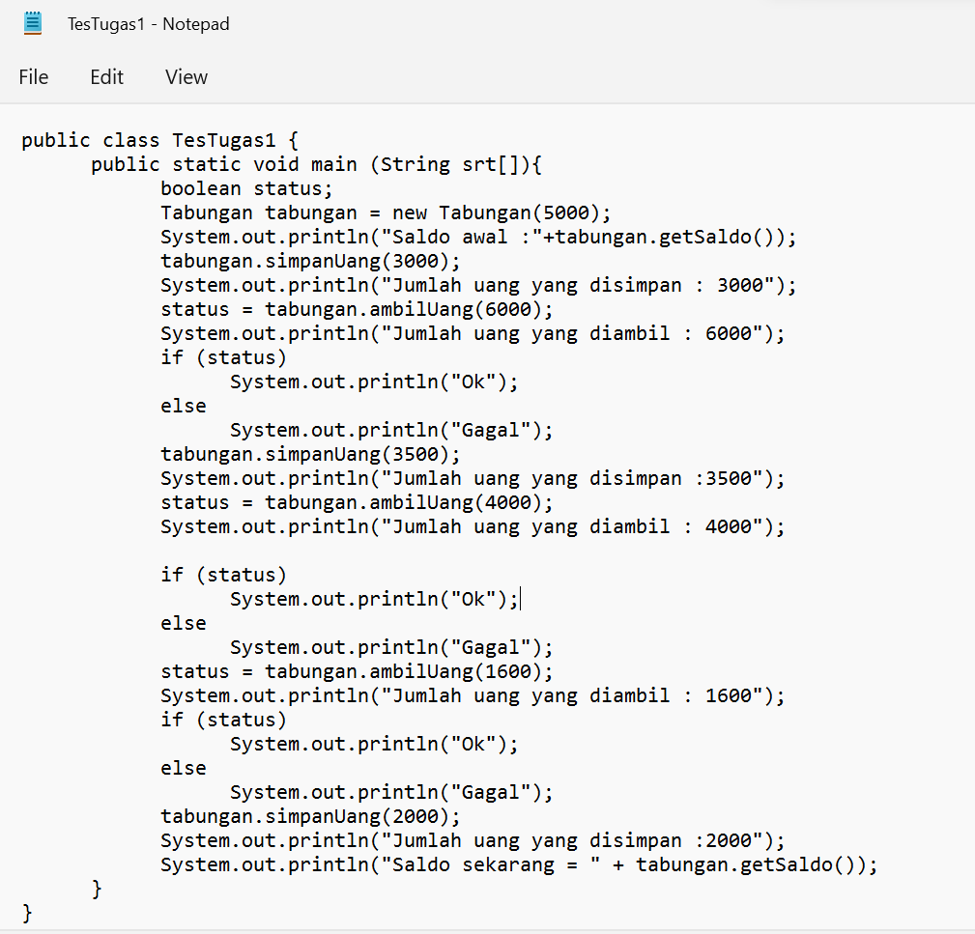

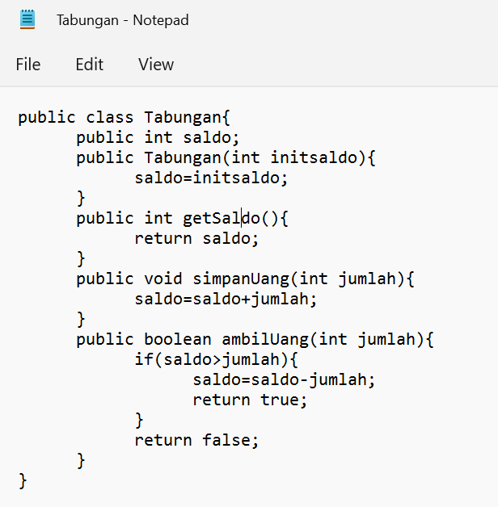

Menampilkan hasil keluaran dari program di atas.

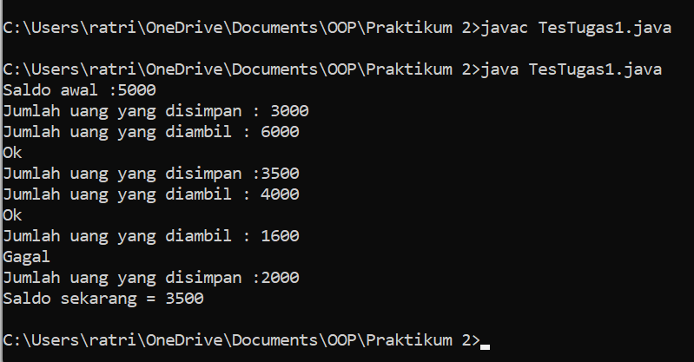

1. Menganalisis membuat UML diagram dan implementasi program

